“VIII CAMPEONATO NACIONAL DE NATACIÓN PROMOCIONAL”

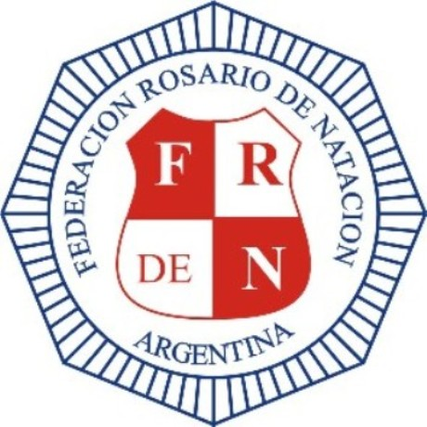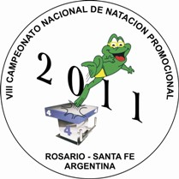

PROGRAMA DE ACTIVIDADES

VIERNES 14 DE OCTUBRE

18.00 horas – Reunión de Delegados – Club Atlético Rosario Central (Av. Génova y Bvrd. Avellaneda)-
Sala de Prensa
- Ratificación de Inscripciones
- Pago de Inscripción y Seguro
- Charla Técnica ( a cargo del Árbitro General )

SÁBADO 15 DE OCTUBRE

08.00 horas - Entrada en calor
09.00 horas – Competencia
16.30 horas – Entrada en calor
17.30 horas – Ceremonia Inaugural
18.00 horas – Competencia

DOMINGO 16 DE OCTUBRE

08.00 horas - Entrada en calor
09.00 horas – Competencia
16.00 horas – Entrada en calor
17.30 horas – Competencia

20.30 horas Ceremonia de Premiación. Se ruega traer banderas o estandartes para la Ceremonia Inaugural del día 15 de Octubre. Tercer tiempo a confirmar.

